1.Копируем файл себе на виртуальную машину [файл с текстом.](https://drive.google.com/file/d/1T-Qic6C0xvXNr6jK63J_BMAUBa0W9ew8/view?usp=sharing)

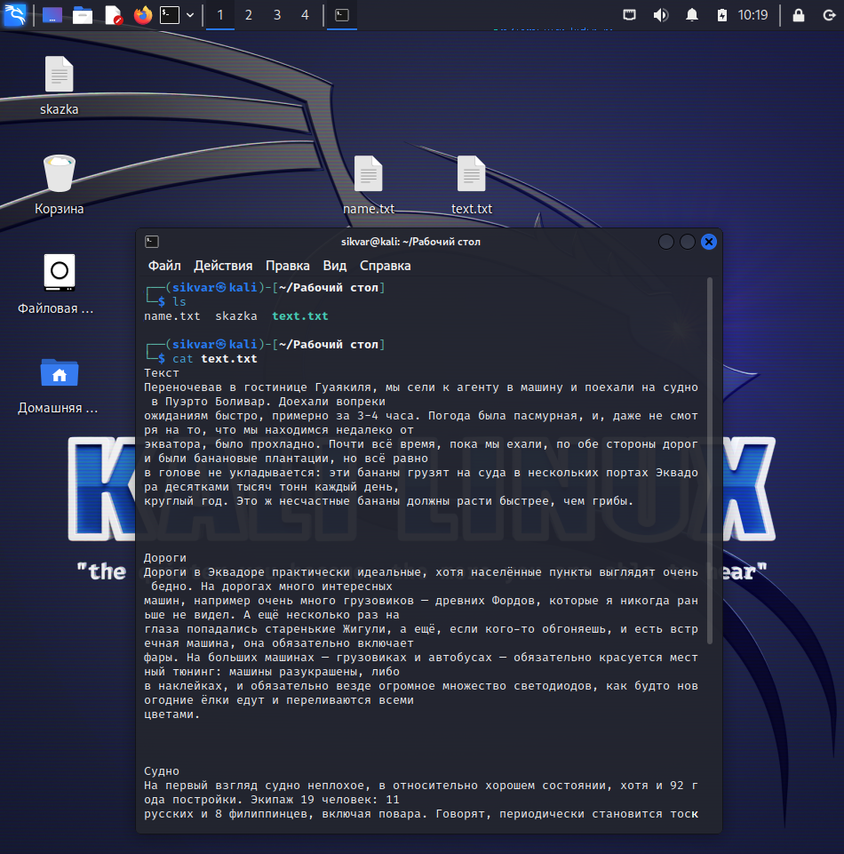

2.Выводим строки с длиной более 72 символов с помощью утилиты awk.

Эта команда прочитает файл «text.txt» и напечатает только те строки, длина которых превышает 72 символа.

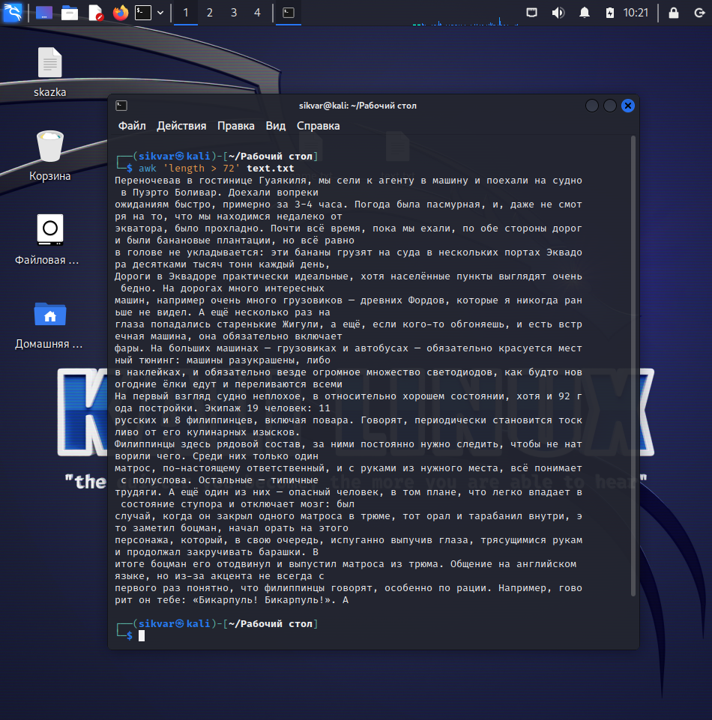

3.Выводим первые две строки в обратном порядке c помощью утилит head и sort.

Эта команда прочитает файл «text.txt», извлечет первые две строки с помощью утилиты head, а затем отсортирует их в обратном порядке с помощью утилиты sort. В результате первые две строки файла будут отображаться в обратном порядке.

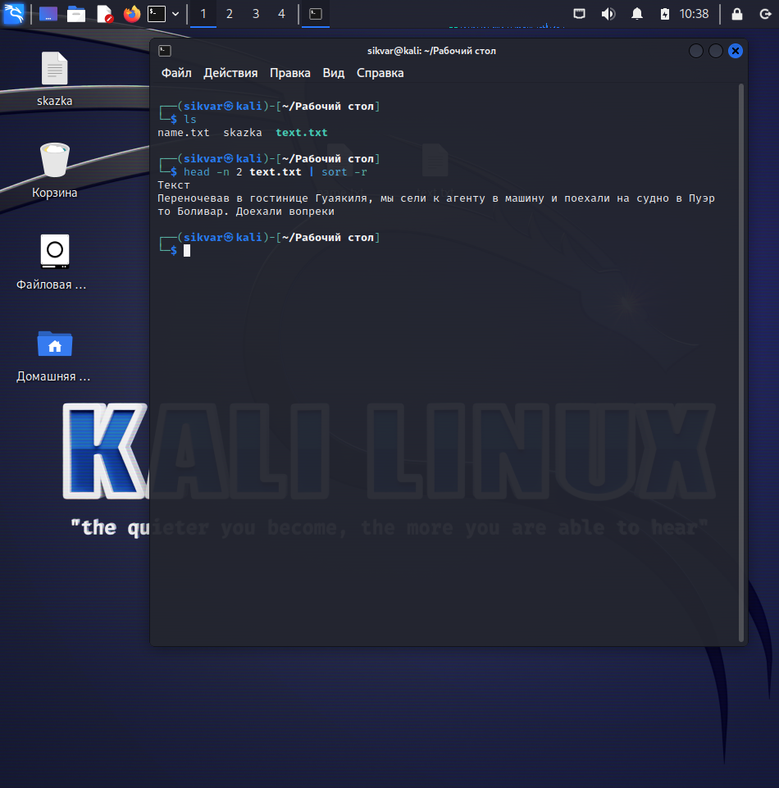

4.Выводим первые 10 строк файла с помощью утилиты awk и последние 7 строк с помощью утилиты tail.

Эта команда прочитает файл «text.txt», извлечет первые 10 строк с помощью утилиты awk, а затем отобразит последние 7 строк из извлеченных строк с помощью утилиты tail. Результатом будут первые 10 строк файла, отображаемые в терминале, за которыми следуют последние 7 строк из этих 10 строк.

